كلية العلوم الإقتصادية والتجارة وعلوم التسيير. سنة أولى ماستر
قسم التسيير إدارة استراتيجية

تقييم منزلي في مقياس الاعلام الالي
ملاحظات مهمة
- يمكن حل الواجب في ورقة بخط اليد (لا تنسى كتابة الاسم واللقب رقم الفوج والتخصص )ثم تصويرها وارسالها على البريد salys0147@gmail.com
مع مراعاة وضوح الصورة
- كما يمكن تسليمها يد بيد للاستاذة
- آخر اجل لاستلام الحل يوم الخمييس 06/05/2021
-
- أي جزء غير واضح لن يتم تنقيطه.

الجزء 1
1- ما هو الهدف من دراسة البرنامج الاحصائي SPSS. (0.5 ن )
3- ما هي القيم المفقودة (0.5 ن )
4- هناك ثلاث صفحات أساسية في برنامج SPSS اذكرها وما هي وظيفة كل منها. (0.5 ن )
5- في تعريف المتغيرات ما أهمية الخاصية Valeurs . ( 0.5 ن)

الجزء 2
1 -ما هو الامر الذي يسمح بدراسة مدى صحة البيانات واذكر متى نقول ان البيانات غير صحيحة (0.5 ن)
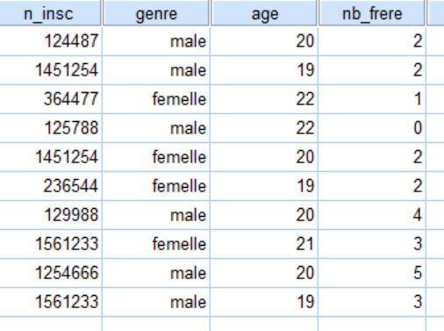
2- كيف يمكنك ترتيب البيانات حسب السن (0.5 ن)

